**NPM / NAMA** : 19020013/Chaisar Adi Pamungkas

**MATA KULIAH**  : Pemrograman Web Dinamis

**MATERI**  : Branch

**TUJUAN MATERI** : praktek membuat branch .

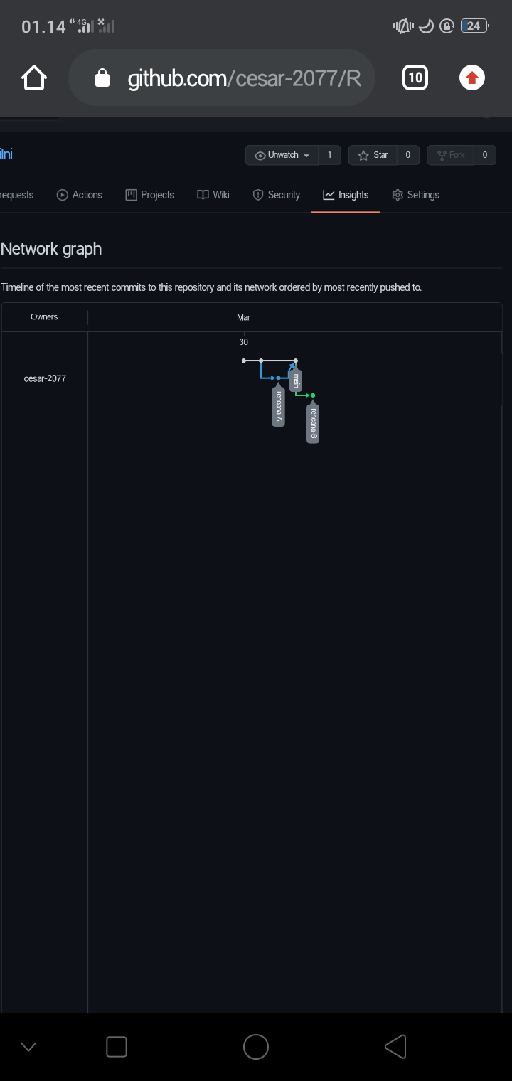**ISI LAPORAN**  :